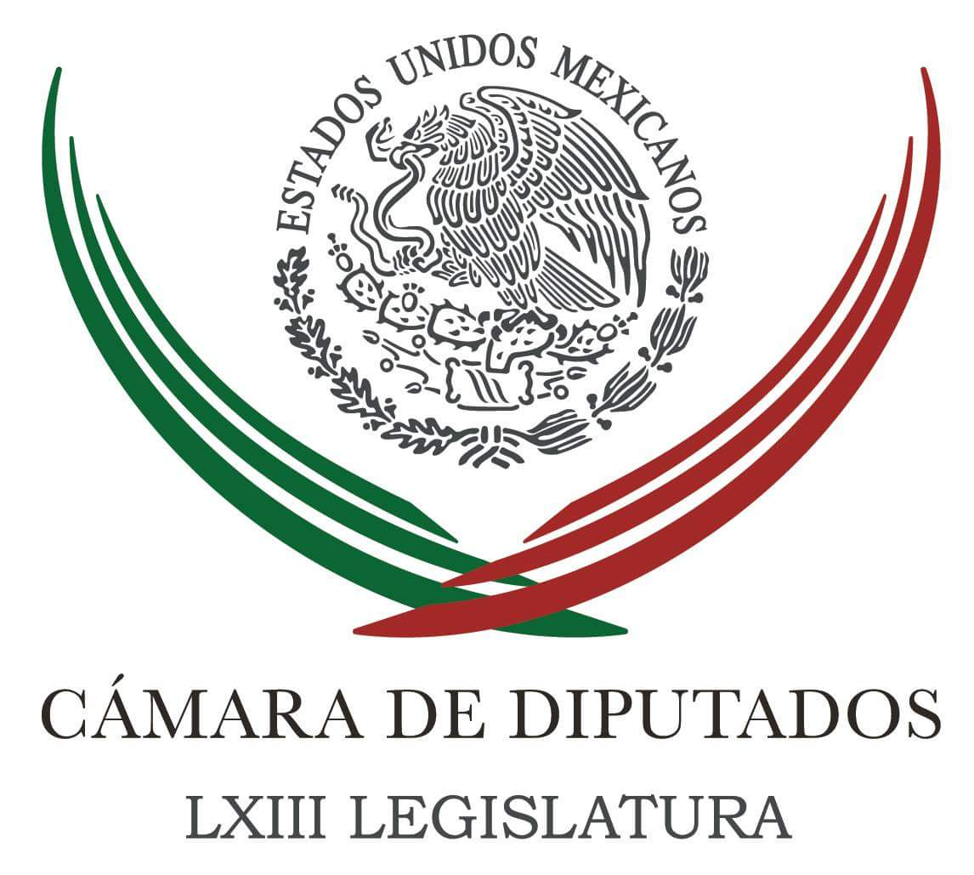

Coordinación de
Comunicación
Social

Carpeta Informativa
Corte Fin de Semana
Resumen:

- Pide Zambrano priorizar gasto en educación y salud

- Pactan grupo para analizar el presupuesto educativo

- Diputados del PAN votarán contra Ley de Ingresos: Cortés

- Diputados elevan tipo de cambio en dictamen de Ley de Ingresos

- Se pronuncia PRD contra soya transgénica de Monsanto en Yucatán

- Morena propone regular transporte para evitar uso electoral

18 de octubre de 2015

TEMA(S): Trabajos Legislativos
FECHA: 18-10-2015
HORA: 14:10
NOTICIERO: El Universal online
EMISIÓN: Fin de Semana
ESTACIÓN: Internet
GRUPO: El Universal
0

Pide Zambrano priorizar gasto en educación y salud

Jesús Zambrano Grijalva, presidente de la Cámara de Diputados, pidió a los legisladores federales a priorizar el gasto para educación, campo y la salud en las discusiones del Presupuesto de Egresos de la Federación (PEF) 2016.

Sostuvo que de acuerdo con la propuesta del Ejecutivo federal, todos estos sectores “estarían siendo afectados con recortes pese a su relevancia para revertir las difíciles condiciones del país”.

Hacerlos a un lado implicaría “mantenernos sumidos en el rezago y la inequidad”, advirtió a través de un comunicado.

Asimismo, Zambrano consideró contradictorio que el gobierno federal señale como rubro prioritario el de la educación cuando en su propuesta presupuestal plantea un ajuste del 4.6% para este sector, de manera que para 2016 se proyectan unos 293 mil 469 millones de pesos, cuando en 2015 le fueron destinados 298 mil 469 millones.

En este sentido, señaló que es incongruente la reducción que se vislumbra al presupuesto para la educación superior a cargo de instituciones como la UNAM, UAM y el IPN, ya que el propio gobierno de la República las ha valorado como una fuente cardinal en el fortalecimiento de nuestro sector productivo y el desarrollo económico.

Lo mismo ocurre con el caso del campo, agregó, donde la propuesta del Ejecutivo proyecta una drástica reducción cercana a los 14 mil millones de pesos.

“Si no se da una lucha tenaz por defender a los productores nacionales, el país se encaminará hacia una crisis mayor con el riesgo de afectar a nuestra soberanía alimentaria”, subrayó.

Señaló que existe plena conciencia del adverso entorno económico y de la insuficiencia de recursos públicos en México, pero “estamos convencidos de que esto no cambiará si no imprimimos una nueva visión y orientamos el restringido gasto público a más y mejor educación, ampliamos los servicios de salud, combatimos la pobreza, la desigualdad y generamos las condiciones para más fuentes de empleo con mejores salarios que reactiven la economía interna”./arm/m

TEMA(S): Trabajos Legislativos
FECHA: 18-10-2015
HORA: 12:20
NOTICIERO: Excelsior.com.mx
EMISIÓN: Fin de Semana
ESTACIÓN: Internet
GRUPO: Excélsior
0

Pactan grupo para analizar el presupuesto educativo

Las bancadas del PRI y Nueva Alianza en la Cámara de Diputados crearán un grupo de trabajo, con la dirigencia del Sindicato Nacional de Trabajadores de la Educación (SNTE), a fin de analizar de manera conjunta el presupuesto educativo para el próximo año.

Así lo dio a conocer ayer el jefe de la bancada del PRI, César Camacho Quiroz, quien, al tomar el acuerdo de preservar las asignaciones del sector, prometió que en tiempos de “astringencia presupuestal”, la educación deberá ser el sector menos afectado.

En ese contexto, el dirigente del SNTE, Juan Díaz de la Torre, acudió al recinto legislativo para encontrarse con el líder parlamentario priista y presidente en turno de la Junta de Coordinación Política (Jucopo) de la Cámara de Diputados.

Camacho Quiroz planteó al representante magisterial que “el compromiso del PRI es la educación y que ésta sea palanca del desarrollo de México a pesar de las restricciones en el presupuesto, pues en lo educativo no se gasta, se invierte”.

Como resultado de la reunión se acordó crear el grupo de trabajo entre la fracción priista, el partido Nueva Alianza y el Sindicato Nacional de Trabajadores de la Educación.

El legislador priista expuso en el encuentro que “el presidente Enrique Peña Nieto está convencido que la Reforma Educativa es la de mayor relevancia para el desarrollo del país y que el SNTE es un protagonista activo en todo el proceso en torno a dicha reforma”.

En tanto, Díaz de la Torre explicó que luego de un exhaustivo análisis del proyecto del PEF 2016, el SNTE considera necesario reasignar recursos en algunos rubros, con el fin de garantizar la calidad educativa./arm/m

TEMA(S): Trabajo legislativo
FECHA: 18octubre2015
HORA: 10:36
NOTICIERO: Milenio.com
EMISIÓN: Fin de Semana
ESTACIÓN: internet
GRUPO: Milenio
0

Diputados del PAN votarán contra Ley de Ingresos: Cortés

El coordinador del PAN en la Cámara de Diputados, Marko Cortés, anticipó que su bancada votará contra la "parte tóxica" de la Ley de Ingresos para 2016 y contra todo aquello que dañe la economía de los mexicanos.

En vísperas de la discusión y votación de la Miscelánea Fiscal y la Ley de Ingresos en el pleno de la Cámara de Diputados, Cortés llamó al gobierno federal y a los legisladores del PRI a aceptar la contrapropuesta panista para reducir las tasas de los impuestos y ampliar la deducibilidad fiscal.

"Esperamos que el PRI gobierno reconozca que las cosas no van nada bien en México y tenga la apertura para aceptar los cambios que hemos propuesto. De no hacerlo, anticipamos que los diputados panistas seremos consistentes y votaremos en contra de la parte tóxica de la Ley de Ingresos, votaremos en contra de todo aquello que siga dañando la economía de los mexicanos", explicó.

Entre los cambios propuestos por Acción Nacional destacan bajar el Impuesto Sobre la Renta (ISR) de 30 a 28 por ciento para personas morales y de 35 a 30 por ciento para personas físicas; disminuir el Impuesto al Valor Agregado (IVA) de 16 a 11 por ciento en la zona fronteriza y exentarlo en el transporte suburbano y metropolitano, además de suprimir ese gravamen en importaciones temporales para el sector maquilador.

Asimismo plantea establecer la deducibilidad al cien por ciento en prestaciones sociales de los trabajadores, como seguros de gastos médicos, vales de gasolina, de despensa, y fondos de ahorro y de pensiones.

La fracción del PAN propone, además, reincorporar la deducibilidad inmediata, permanente y sin límites en las inversiones para deducir en el mismo ejercicio fiscal hasta cien por ciento de las inversiones en activos fijos.

En la propuesta panista se considera el aumento a deducciones personales en personas físicas de los 94 mil pesos actuales a 150 mil, aumentar la deducibilidad en vehículos con valor de hasta 250 mil pesos y ampliar la deducibilidad en restaurantes de 8 a 50 por ciento, así como restablecer el Régimen de Pequeños Contribuyentes.

"Si el PRI gobierno se niega a hacer estos cambios, estará dando la espalda una vez más a los ciudadanos, que piden que el gobierno reconozca que las cosas van por mal camino", insistió Cortés.

Sostuvo que el país lleva ya tres años de padecer la "torpe visión económica" del actual gobierno y por ello ha llegado el momento de aceptar lo evidente y reducir el precio de las gasolinas, al igual que el impuesto a las bebidas saborizadas y el IVA a plaguicidas importados.

En la víspera de la votación de la Ley de Ingresos 2016, el líder del PAN en la Cámara de Diputados instó a las autoridades hacendarias y a la mayoría priista a responder al clamor de los ciudadanos por el cambio del rumbo económico, pues, dijo, "es inaceptable mantener intacta la política fiscal que tanto ha perjudicado a los sectores productivos del país".

TEMA(S): Trabajos Legislativos
FECHA: 18-10-2015
HORA:
NOTICIERO: Milenio TV
EMISIÓN: Fin de Semana
ESTACIÓN: Cable
GRUPO: Milenio
0

Diputados elevan tipo de cambio en dictamen de Ley de Ingresos

La Comisión de Hacienda de la Cámara de Diputados distribuyó este domingo entre sus integrantes los dictámenes de la Ley de Ingresos y la Miscelánea Fiscal para 2016 con diversos ajustes a la iniciativa del Ejecutivo, entre los que destaca el incremento de 15.90 a 16.40 pesos por dólar en el tipo de cambio promedio y un aumento de 16 mil 954.2 millones de pesos en la estimación de ingresos presupuestarios.

El volumen total de recursos considerados en la Ley de Ingresos pasa así de 4 billones 746 mil 945.7 millones a 4 billones 763 mil 899.9 de pesos.

El dictamen redactado por la legisladora panista Gina Cruz, presidenta de la Comisión de Hacienda, mantiene la previsión de crecimiento para el año próximo en un rango de entre 2.6 y 3.6 por ciento del PIB; la inflación, en 3 por ciento; el déficit fiscal, en 0.5 por ciento, el precio del petróleo en 50 dólares por barril.

Los diputados integrantes de la comisión fueron citados hoy a las 6 de la tarde para discutir y votar los referidos proyectos, con el propósito de someterlos a consideración del pleno cameral mañana lunes y aprobarlos un día antes del plazo legal para ese efecto.

Por lo que corresponde a la Miscelánea Fiscal, el proyecto entregado por Gina Cruz a los legisladores de la Comisión de Hacienda mantiene sin cambios las tasas generales del ISR y del IVA, sin admitir la contrapropuesta panista de reducirlas en 2016.

Prevé, en cambio, una disminución a la cuota impuesta a las bebidas saborizadas, al pasar de un peso a cincuenta centavos por litro en el caso de aquellas que contengan hasta un máximo de 5 gramos de azúcares por cada cien mililitros.

Entre las modificaciones en materia de ISR destacan el incremento al monto límite de las deducciones de 4 a 5 salarios mínimos generales elevados al año, aunque las deducciones personales no podrán exceder de la cantidad que resulte menor entre cinco salarios mínimos generales elevados al año o del 10 por ciento del total de los ingresos del contribuyente.

Además se establece que la deducción inmediata de la inversión en bienes nuevos de activo fijo, siempre que se reúnan los requisitos establecidos en la ley, y además se define que ésa será una erogación totalmente acreditable para efectos del IVA.

"Para los efectos de la deducción inmediata, se incrementa el monto de los ingresos de las empresas que podrán gozar de este beneficio de 50 a 100 millones de pesos", señala el documento.

Asimismo se plantea incrementar el monto deducible por la adquisición de automóviles de 130 mil a 175 mil pesos y se adiciona la deducción al cien por ciento de los gastos vinculados con la incapacidad laboral con los mismos requisitos establecidos para los gastos por honorarios médicos, dentales y hospitalarios.

TEMA(S): Trabajos Legislativos
FECHA: 18-10-2015
HORA: 10:39
NOTICIERO: Fórmula online
EMISIÓN: Fin de Semana
ESTACIÓN: Internet
GRUPO: Fórmula
0

Se pronuncia PRD contra soya transgénica de Monsanto en Yucatán

El Partido de la Revolución Democrática (PRD) en la Cámara de Diputados se manifestó en contra de desplazar la agricultura tradicional por semillas transgénicas, ya que afecta la biodiversidad y alimentación de los mexicanos.

En ese sentido, la Coordinación de Desarrollo Sustentable del PRD en San Lázaro expresó su apoyo al amparo interpuesto por comunidades de agricultores para evitar que la empresa Monsanto cultive 253 mil hectáreas de soya transgénica en Yucatán y municipios de Chiapas.

El diputado perredista Fernando Rubio Quiroz recordó que este tema está en manos de la Suprema Corte de Justicia de la Nación (SCJN), que deberá resolver sobre los amparos interpuestos por agricultores mexicanos en los próximos días.

Monsanto recibió en junio de 2012 autorización para cultivar 253 mil 500 hectáreas de soya transgénica en Yucatán y parte de Chiapas.

"Esto ha significado una de las batallas jurídicas más relevantes de los tiempos recientes, contra los intentos de desplazar a la agricultura tradicional por la introducción de productos transgénicos", subrayó en entrevista.

Dijo que el próximo 28 de octubre, la Segunda Sala de la Suprema Corte de Justicia de la Nación, en una decisión histórica, habrá de resolver el futuro inmediato de los cultivos transgénicos en México.

Se trata de los amparos en revisión 241/2015, 270/2015 y 410/2015 derivados del juicio de amparo 753/2012, presentado por las comunidades mayas de Pac-Chen y Cancabchen.

Así cómo los amparos en revisión 498/2015, 499/2015 y 500/2015, derivados del juicio de amparo 762/2012 presentado por cinco asociaciones de apicultores mayas de Campeche, y el 198/2015, derivado del juicio de amparo 286/2012 presentado por asociaciones de apicultores mayas de Yucatán.

Rubio Quiroz expresó que el PRD "brinda su completo apoyo a la lucha social y jurídica de las comunidades, organismos civiles y ambientales, tanto nacionales como de los estados de Campeche, Yucatán y Chiapas, en contra de los permisos para el cultivo de semillas transgénicas"./arm/m

TEMA(S): Trabajos Legislativos
FECHA: 18-10-2015
HORA: 18:17
NOTICIERO: El Universal online
EMISIÓN: Fin de Semana
ESTACIÓN: Internet
GRUPO: El Universal
0

Morena propone regular transporte para evitar uso electoral

El diputado Cuitláhuac García del grupo parlamentario de Morena, propuso una iniciativa en materia de delitos electorales que impida utilizar transporte público para el acarreo de personas o militantes, el día de las elecciones populares, a fin de evitar la coacción del voto.

La iniciativa presentada ante la Junta de Coordinación Política de la Cámara de Diputados, señala que quien organice la reunión o el transporte de votantes el día de la jornada electoral, con la finalidad de influir en el sentido del voto, se deberá cancelar la concesión otorgada al transportista, para continuar prestando dicho servicio, cuando se acredite la comisión del delito.

“Es necesario reformar cuanto antes la legislación con objeto de evitar las prácticas que impidan el avance democrático, cuando se evidenciaron conductas que inciden y coaccionan la voluntad popular”, añadió.

García Jiménez indicó que se debe terminar con las tarjetas Monex, despensas, o regalos a los votantes, pues la ley prohíbe actos que generan presión o coacción a los electores; así como, la contratación de propaganda en cualquier modalidad.

La propuesta destaca que la pasada jornada electoral del 7 de junio de 2015, en toda la República Mexicana, la libertad de autonomía, equidad y legalidad fueron vulneradas con la conducta de algunos partidos políticos, que hicieron uso del acarreo.

“Vimos que las hipótesis delictivas que tienen como propósito salvaguardar la voluntad popular resultaron insuficientes, pues ante la falta de disposición legal que lo prohibiera, éstos estuvieron haciendo uso de taxis del servicio público para disimular el acarreo de votantes a las casillas donde emitirían su voto”, asentó./arm/m

